关于在徽采云中采购耗材报账材料的操作说明

要求材料：电子卖场采购订单、供货商提供的供货单（须经采购单位验收签字）、供货商开具的发票及耗材发放单（发放单必须有使用人签字接收，格式见附表）。
1.采购订单材料
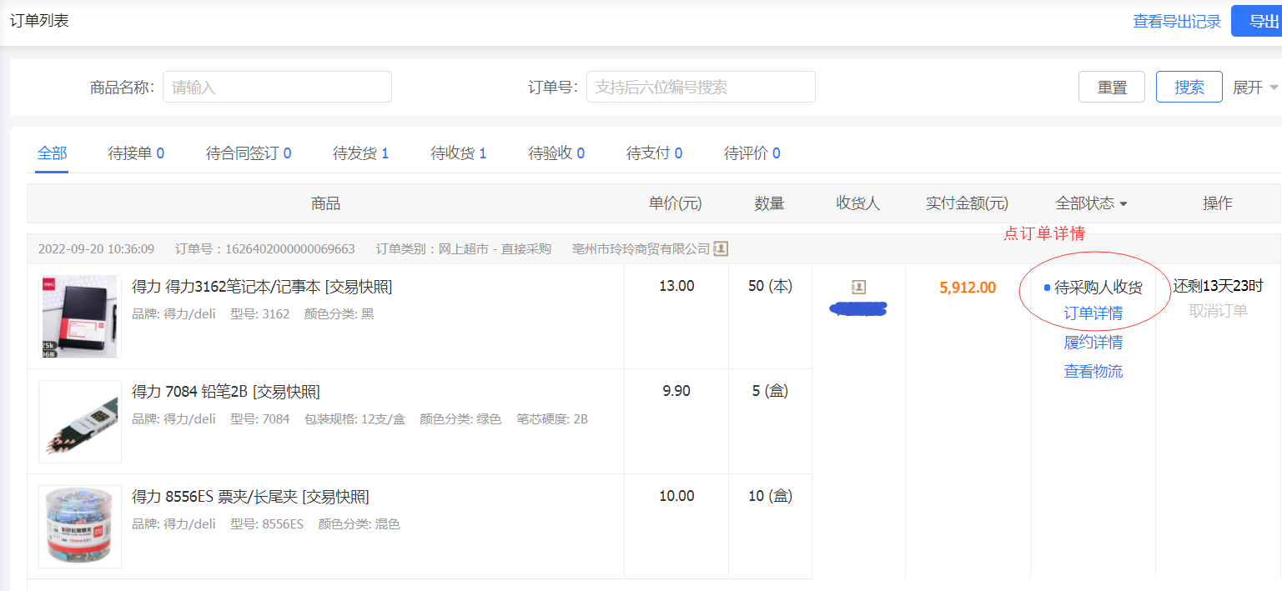
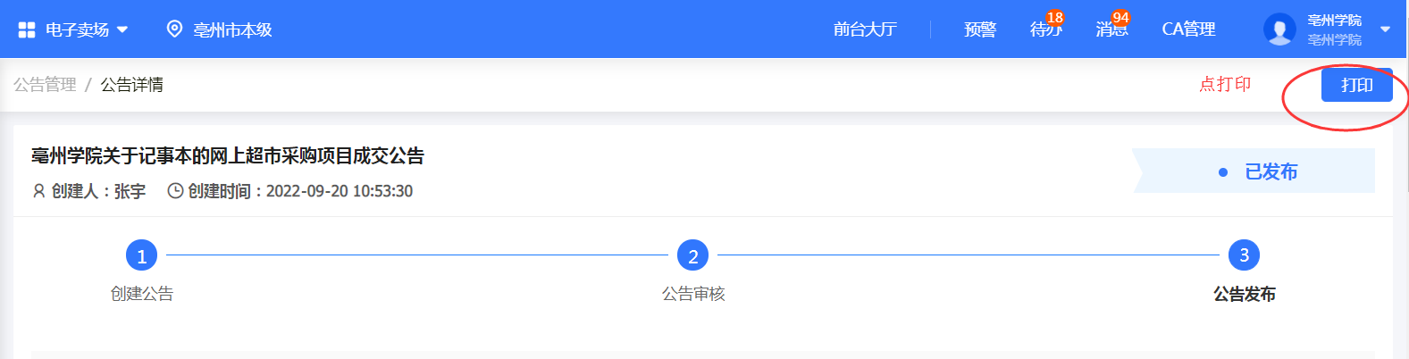 到此步，打印后即报账第一个材料准备完成。

2.耗材发放材料
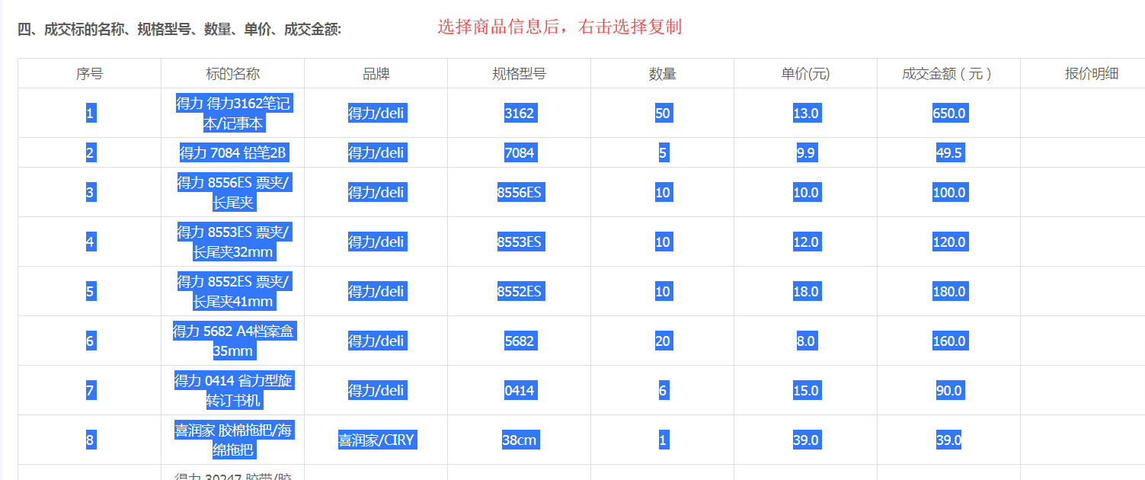
打开“附件办公用品及耗材发放单”表格，粘贴内容，打印出来后，相关领取人签字即可。

3. 供货单（须经采购单位验收签字）材料
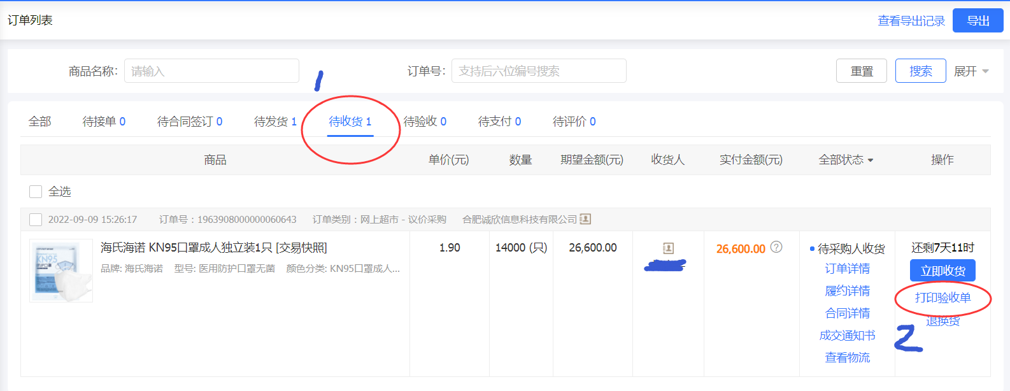
在徽采云订单管理中，选待收货，再选择打印验收单。

